

Gifty



Não sabe o que comprar? Venha ao Gifty para comparar!

Chegou a hora de elevar o nível das prendas!



1

O que é…

Estudos comprovam que tomamos cerca de 35 mil decisões por dia, são muitas não é mesmo? E se conseguíssemos facilitar algumas delas?

Gifty é uma aplicação desenvolvida na linguagem de C# que facilita a oferta de prendas para os jogos de amigo oculto. A partir do programa você pode descobrir quais são os produtos que o seu amigo oculto gostaria de receber!

*- “Mas como o programa sabe quais produtos são indicados para cada utilizador?”* É simples, assim que cada utilizador faz o seu registo escolhe algumas categorias de preferência (videojogos, filmes, entre outros), assim podemos comparar com o nosso vasto catálogo de produtos e encontrar o que se encaixa melhor para cada utilizador.



Como funciona…

Para entender melhor como funciona devemos ter em mente três personagens importantes para a construção do jogo:

Presenteadores: São aqueles que devem presentear a alguém, entregam as prendas;

Presenteados: São os utilizadores a receber as prendas;

Grupos: Local onde são armazenados os presenteadores e presenteados.

\*Todos os utilizadores são presenteadores e presenteados quando o grupo é sorteado

Esses conceitos parecem complicados de perceber, mas nada como uma explicação ilustrativa:

Dinâmica:

1. Cada utilizador cria a sua conta e adiciona as suas características de preferência:



Flores

Desporto

Perfumes

Musica

Vegan

Games

Concertos

Flores



Anime

Games

Livros

Musica

1. C:\Users\2220119\AppData\Local\Microsoft\Windows\INetCache\Content.Word\icons8-coroa-48.pngDe seguida um utilizador cria um grupo (torna-se líder automaticamente), do qual os demais utilizadores podem participar:







1. Assim que todos se encontram no grupo o utilizador líder sorteia quem deverá ser o presenteador e o presenteado (informação que é confidencial a cada utilizador, afinal não gostamos de spoilers):







1. Definido então quem deverá presentear quem o programa mostra os produtos recomendados para cada utilizador:



Deverá presentear:

Produtos recomendados:

-Margaridas;

-Perfume CK;

-Tênis de caminhada



Como utilizar a aplicação:

1. Criar conta:

Neste presente ecrã o utilizador pode criar a sua conta preenchendo os espaços com as informações necessárias, enfatizando que os campos de email e telemóvel não são obrigatórios:

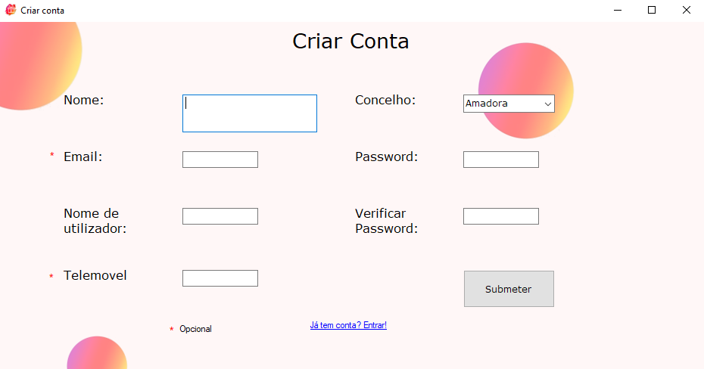

1. Adicionar preferências a conta

Criada a nova conta o presente utilizador pode adicionar quantas preferências desejar:

1. Entrar

Ecrã para entrar no programa:

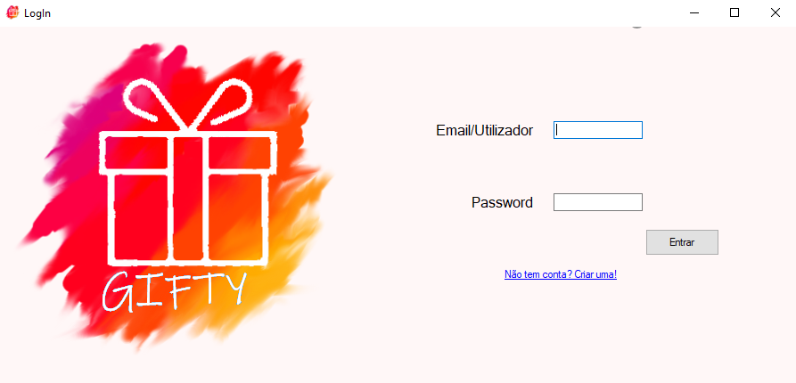

1. Menu

Menu principal do programa no qual se encontram os grupos que o presente utilizador participa e um botão para criar um novo grupo:

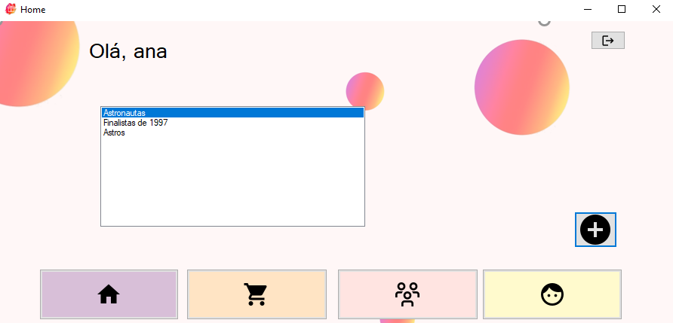

Novo Grupo

Com este botão o utilizador pode criar um novo grupo:

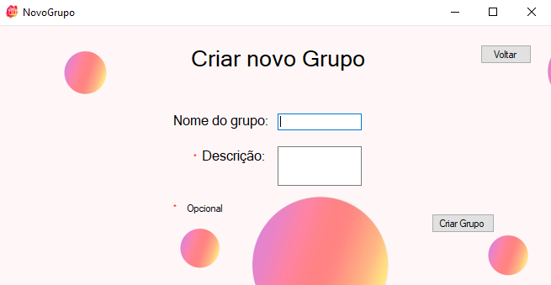

1. Carrinho

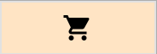Neste ecrã o utilizador pode aceder a todos os produtos do nosso catálogo, inclusive filtrar a pesquisa segundo os parâmetros desejados como: produtos de lojas perto do utilizador, produtos que se encaixam em suas preferências e até por categorias predefinidas.

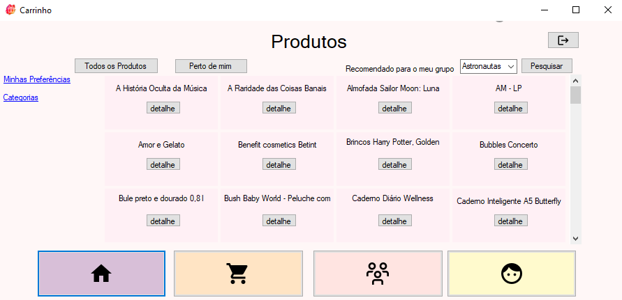

Detalhes do produto:

Neste botão podemos ver os detalhes do produto selecionado:

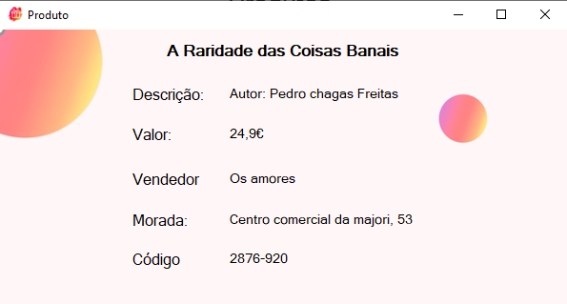

Poderá também encontrar os produtos recomendados para o seu amigo oculto, basta selecionar o grupo no canto superior direito e pressionar o botão pesquisar:



1. Pesquisar grupos

No presente ecrã é possível pesquisar por grupos e encontrar detalhes sobre o mesmo.

Conseguimos também participar de grupos a partir deste ecrã.

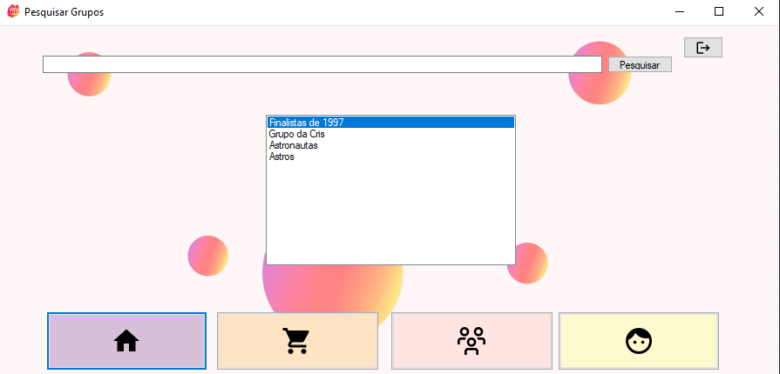

Informação do grupo:

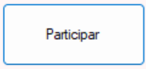Ao carregar no botão “Participar” o presente utilizador é adicionado ao grupo em questão.

Caso o utilizador seja líder do grupo o ecrã deverá conter um botão de sorteio e a lista de participantes do grupo como o seguinte exemplo:

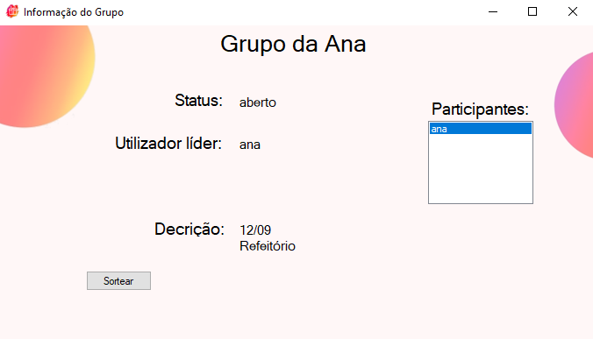

1. Perfil

No ecrã a seguir o utilizador poderá escolher entre ver/alterar suas preferências e suas configurações de perfil:

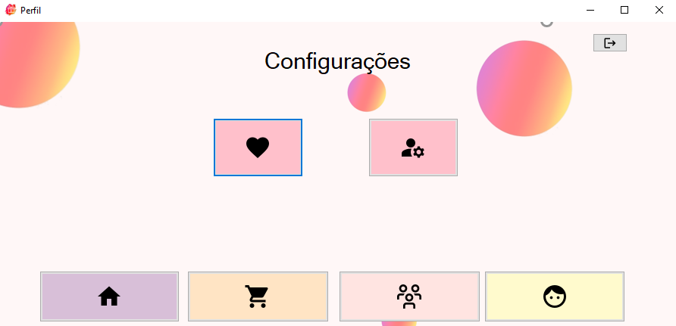

Preferências

Ao pressionar o botão com um formato do coração o utilizador pode ver suas preferências e caso desejar, pode alterá-las:

\*Caso deseje alterar as suas preferências basta carregar em “Alterar preferências” no qual será encaminhado(a) para o ecrã de adicionar preferências (como visto no tópico 2).

Configurações de perfil:

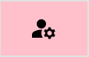Neste ecrã é possível ver suas informações pessoais e alterá-las conforme desejado.

Para fazer alterações basta pressionar no campo que deseja alterar e inserir o novo valor.

